Колегії при відділі освіти, молоді та спорту Петрівської районної державної адміністрації

Про підсумки участі учнів
у обласних, олімпіадах,
інтерактивних конкурсах
у 2012/2013 навчальному році

Відповідно до наказу управління освіти і науки обласної державної адміністрації від 22.10.2012 року №424 „Про організацію та проведення І-ІІІ етапів Всеукраїнських учнівських олімпіад у 2012/2013 навчальному році” та з метою стимулювання творчого самовдосконалення учнівської молоді, підвищення інтересу до поглибленого вивчення базових, спеціальних та фахових дисциплін відбулися обласні олімпіади.
У них взяли участь 67 учнів, проти 39 у минулому навчальному році із 8 шкіл району: Петрівського НВК, Ганнівської, Новостародубської, Зеленської, Луганської, Балахівської, Червонокостянтинівської, Чечеліївської ЗШ І-ІІІ ступенів. Таблиця 1
№ з/п | Назва закладу | Предмети
 |  | укр. мова | рос. мова | англ.. мова | нім.. мова | історія | правознавство | астрономія | математика | фізика | хімія | біологія | географія | екологія | економіка | інформатика | інф. технолог. | Педагог. і псих. | Труд. навчання | Фізкультура | Усього
1 | Петрівський НВК | 4 | 5 | 4 |  | 3 | 2 | 1 | 4 | 4 | 5 | 2 | 4 | 1 | 2 | 1 | 2 | 1 | 2 |  | 47
2 | Новостародубська ЗШ І-ІІІ ступенів |  |  |  | 3 | 1 |  | 1 |  |  |  |  |  | 1 |  | 1 |  |  |  |  | 7
3 | Червонокостянти  нівська ЗШ І-ІІІ ступенів |  |  |  |  |  |  |  |  |  |  |  |  |  |  | 2 | 2 |  |  | 1 | 5
4 | Луганська ЗШ І-ІІІ ступенів |  |  |  |  |  | 1 |  |  |  |  |  |  |  |  |  |  |  |  | 1 | 2
5 | Чечеліївська ЗШ І-ІІІ ступенів |  |  |  |  |  |  |  |  |  |  |  |  | 1 |  |  |  |  | 1 |  | 2
6 | Зеленська ЗШ І-ІІІ ступенів |  |  | 1 |  |  |  |  |  | 1 |  |  |  |  |  |  |  |  |  |  | 2
7 | Ганнівська ЗШ І-ІІІ ступенів |  |  |  |  |  |  |  |  |  |  | 1 |  |  |  |  |  |  |  |  | 1
8 | Балахівська ЗШ І-ІІІ ступенів |  |  |  |  |  |  |  |  |  |  |  |  |  |  |  | 1 |  |  |  | 1
 | Всього | 4 | 5 | 4 | 3 | 4 | 3 | 2 | 4 | 5 | 5 | 3 | 4 | 3 | 2 | 4 | 5 | 1 | 3 | 2 | 67

Традиційними лідерами обласних олімпіад є учні Петрівськиого НВК.
Так, у цьому навчальному році Петрівський НВК представив 47 учасників, проти 28 у минулому навчальному році, Новостародубська ЗШ І-ІІІ ступенів – 7 учасників, Червонокостянтинівська ЗШ І-ІІІ ступенів – 5, Чечеліївська, Зеленська, Луганська ЗШ І-ІІІ ступенів по 2 учасника, Ганнівська, Балахівська ЗШ І-ІІІ ступенів по 1.
Із заявленої кількості учнів, які мали б взяти участь в обласному турі олімпіад, 2 учні не взяли участі в олімпіадах: учениця Володимирівської ЗШ І-ІІІ ступенів в олімпіаді з трудового навчання та учениця Петрівського НВК – з біології.

Кількісний склад учасників обласних олімпіад
Таблиця 2
№ з/п | Заклад освіти | 2007/2008  н.р. | 2008/2009  н.р. | 2009/2010  н.р. | 2010/2011  н.р. | 2011/2012  н.р. | 2012/2013  н.р.
1 | Петрівський НВК | 20 | 20 | 30 | 37 | 28 | 47
2 | Новостародубська  ЗШ І-ІІІ ступенів | 4 | 4 | 6 | 4 | - | 7
3 | Червонокостянти  нівська  ЗШ І-ІІІ ступенів | - | 2 | 1 | - | 2 | 5
4 | Луганська  ЗШ І-ІІІ ступенів | 4 | 2 | - | - | 2 | 2
5 | Чечеліївська  ЗШ І-ІІІ ступенів | - | 1 | - | 3 | 1 | 2
6 | Зеленська  ЗШ І-ІІІ ступенів | - | - | - | - | 2 | 2
7 | Ганнівська  ЗШ І-ІІІ ступенів | - | - | - | - | 1 | 1
8 | Балахівська  ЗШ І-ІІІ ступенів | 4 | 3 | 2 | 1 | - | 1
9 | Петрівська  ЗШ І-ІІІ ступенів | - | - | - | - | 2 | -
10 | Володимирівська  ЗШ І-ІІІ ступенів | 3 | 4 | 4 | 3 | - | -

Порівняльний аналіз складу районної команди учнів, які захищали честь району на обласних олімпіадах (за останні шість років), показав, що значно збільшив кількісний показник участі в обласних олімпіадах Петрівський НВК. Повернула позиції щодо участі Новостародубська ЗШ І-ІІІ ступенів. Вийшла на новий рубіж – Червонокостянтинівська ЗШ І-ІІІ ступенів. Втратила свою позицію Петрівська ЗШ І-ІІІ ступенів, не може повернути позицію Володимирівська ЗШ І-ІІІ ступенів. Інші, не згадані заклади, не доходять до обласних олімпіад за відсутності перших місць, або перемог взагалі, у районному етапі змагань.
За рішенням журі обласного етапу Всеукраїнських олімпіад 11 учнів району, проти 9 у минулому навчальному році, показали високий рівень підготовки та вибороли 17 дипломів проти 11 у минулому році.

Результативність участі учнів загальноосвітніх навчальних закладів району в обласному етапі Всеукраїнських олімпіад, конкурсів і з навчальних предметів у 2012-2013 н.р.
П І переможця | Школа | Обласний етап олімпіад | Зайняте місце | П І П учителя, що підготував переможця
Гуцаленко Тетяна | Петрівський НВК | Українська мова | ІІІ | Митько Наталія Павлівна
Гуцаленко Тетяна | Петрівський НВК | Педагогіка і психологія | І | Овдій Ірина Олександрівна
Гуцаленко Тетяна | Петрівський НВК | Російська мова та література | ІІ | Шашуба Лідія Анатоліївна
Гуцаленко Тетяна | Петрівський НВК | Географія | ІІ | Чорна Людмила Андріївна
Гуцаленко Тетяна | Петрівський НВК | Англійська мова | ІІІ | Кіфенко Олена Петрівна
Яковенко Максим | Петрівський НВК | Екологія | ІІ | Тимченко Наталія Петрівна
Яковенко Максим | Петрівський НВК | Фізика | І | Оранський Олександр Володимирович
Проценко Есфір | Петрівський НВК | Українська мова | ІІІ | Митько Наталія  Павлівна
Проценко Есфір | Петрівський НВК | Історія | ІІ | Копань Тетяна Костянтинівна
Буянкіна Олена | Петрівський НВК | Фізика | ІІІ | Оранський Олександр Володимирович
Томишев Дмитро | Петрівський НВК | Математика | І | Мішура Алла Костянтинівна
Саєнко Світлана | Петрівський НВК | Біологія | ІІІ | Чирва Інна Миколаївна
Кіфенко Євгенія | Петрівський НВК | Російська мова та література | ІІІ | Шашуба Лідія Анатоліївна
Яковенко Марина | Петрівський НВК | Російська мова та література | ІІІ | Шашуба Лідія Анатоліївна
Манько Максим | Ганнівська ЗШ  І-ІІІ ступенів | Біологія | ІІІ | Міщенко Марина  Іванівна
Шиховцев Юрій | Зеленська ЗШ І-ІІІ ступенів | Англійська мова | ІІІ | -
Таранець  Інна | Новостародубська ЗШ І-ІІІ ступенів | Німецька мова | ІІ | Бурлак Оксана Григорівна
Калінчук Тетяна | Петрівський НВК | Обласний етап Міжнародного мовно-літературного конкурсу учнівської та студентської молоді імені Т. Шевченка | І | Слободяник Ольга Вікторівна
Мишоловка Євгенія | Петрівський НВК | Обласний етап Міжнародного конкурсу знавців української мови імені П. Яцика | І | Митько Наталія  Павлівна

Слід відзначити стійкі, глибокі і міцні знання учнів команди Петрівського НВК, ними здобуто 14 призових місць із 17.
Загалом, із одинадцяти переможців – вісім – учні навчально-виховного комплексу. Серед них три учні стали переможцями олімпіад із декількох предметів. Це ще раз доводить факт багатовекторністі обдарованості і те, що олімпіади дають можливість школярам реалізувати її у всіх можливих напрямках. Найбільше - п’ять перемог в обласному етапі олімпіад здобула учениця 11 класу Гуцаленко Тетяна. Дві перемоги на рахунку учня 11 класу Яковенка Максима та дві перемоги виборола учениця 9 класу Проценко Есфір.
Поряд із цими досягненнями слід відзначити і результати участі учнів закладу в Міжнародних предметних конкурсах. Перше місце здобула учениця п’ятого класу Мишоловка Євгенія в обласному етапі Міжнародного конкурсу з української мови ім. П. Яцика. Перемогу в обласному етапі Міжнародного мовно-літературного конкурсу учнівської та студентської молоді імені Т. Шевченка одержала учениця 10 класу Калінчук Тетяна.
Слід зазначити, що другий рік поспіль перемоги в обласному етапі олімпіад здобувають учні Ганнівської та Зеленської ЗШ І-ІІІ ступенів, вперше – учениця Новостародубської ЗШ І-ІІІ ступенів.
У цілому, у цьому році учні Петрівського НВК, Ганнівської, Зеленської, Новостародубської ЗШ І-ІІІ ступенів виявилися підготовленими до олімпіад. Вчителі Петрівського НВК Шашуба Лідія Анатоліївна, Чорна Людмила Андріївна, Слободяник Ольга Вікторівна, Митько Наталія Павлівна, Кіфенко Олена Петрівна, Оранський Олександр Володимирович, Копань Тетяна Костянтинівна, Ганнівської ЗШ І-ІІІ ступенів Міщенко Марина Іванівна, Мішура Алла Костянтинівна, Чирва Інна Миколаївна, Новостародубської ЗШ І-ІІІ ступенів Бурлак Оксана Григорівна, керівник екологічного гуртка ЦДЮТ Тимченко Наталія Петрівна відповідально віднеслися до підготовки учнів та забезпечили високу результативність участі своїх вихованців у обласних олімпіадах.
Найбільше переможців обласного етапу олімпіад підготували вчителі Шашуба Л.А., Оранський О.В., Митько Н.П.
Але, разом з тим, вчителі Червонокостянтинівської, Луганської, Чечеліївської, Балахівської ЗШ І-ІІІ ступенів не змогли належним чином підготувати учасників обласних олімпіад, що є свідченням нефективної роботи з обдарованими дітьми та безвідповідального ставлення до підготовки учнів до участі в олімпіадах.
Результативність
участі учнів закладів освіти в обласних олімпіадах
(кількість перемог)
№ з/п | Назва закладу | 2007/2008  н.р. | 2008/2009  н.р. | 2009/2010  н.р. | 2010/2011  н.р. | 2011/2012  н.р. | 2012/2013  н.р.
1 | Петрівський НВК | 3 | 3 | 4 | 7 | 8 | 14
2 | Ганнівська  ЗШ І-ІІІ ступенів | Не брали участі | Не брали участі | Не брали участі | 0 | 1 | 1
3 | Зеленська  ЗШ І-ІІІ ступенів | Не брали участі | Не брали участі | Не брали участі | Не брали участі | 2 | 1
4 | Новостародубська ЗШ І-ІІІ ступенів | 0 | 0 | 0 | 0 | Не брали участі | 1
5 | Балахівська  ЗШ І-ІІІ ступенів | 1 | 1 | 1 | 0 | Не брали участі | 0
6 | Чечеліївська  ЗШ І-ІІІ ступенів | Не брали участі | 0 | Не брали участі | 1 | 0 | 0
7 | Володимирівська  ЗШ І-ІІІ ступенів | 1 | 0 | 0 | 0 | Не брали участі | Не брали участі
8 | Луганська  ЗШ І-ІІІ ступенів | 0 | 0 | Не брали участі | Не брали участі | 0 | 0
9 | Червонокостянти  нівська  ЗШ І-ІІІ ступенів | Не брали участі | 0 | 0 | Не брали участі | 0 | 0
10 | Петрівська  ЗШ І-ІІІ ступенів | Не брали участі | Не брали участі | Не брали участі | Не брали участі | 0 | Не брали участі
11 | Іскрівська  ЗШ І-ІІІ ступенів | Не брали участі | Не брали участі | Не брали участі | Не брали участі | Не брали участі | Не брали участі

Порівнюючи результати участі учнів району в обласному етапі олімпіад впродовж шести років, слід відзначити, що в Петрівському НВК спостерігається тенденція зростання, незначне зрушення є по Новостародубській ЗШ І-ІІІ ступенів, застійні процеси відбуваються в Зеленській, Ганнівській ЗШ І-ІІІ ступенів. Не вдалось і в цьому році повернути втрачені позиції Балахівській, Чечеліївській, Володимирівській ЗШ І-ІІІ ступенів.
Безрезультатною впродовж п’яти років є робота по підготовці учнів у Петрівській, Іскрівській, Червонокостянтинівській, Луганській ЗШ І-ІІІ ступенів, що свідчить про недостатню індивідуальну роботу з учнями, відсутній достатній контроль з боку керівників. Крім того, низький рівень результативності олімпіад можна пояснити такими причинами:
- відсутність цілісної системної роботи з обдарованими учнями, епізодичність роботи;
- відсутність якісного випереджаючого навчання учнів, які беруть участь в предметних олімпіадах
- недоліки у роботі вчителів з розвитку критичного та логічного мислення учнів;
- недостатня увага до завдань творчого характеру;
- нераціональне використання годин варіативної складової навчального плану;
- відсутність контролю за відповідністю результатів олімпіад з базових дисциплін кваліфікаційному рівню педагогічних кадрів.
- використання не на повну потужність науково-технічної, науково-дослідницької бази навчальних закладів для роботи з обдарованою молоддю.

Дієвим засобом шліфування здібностей та обдарувань, підняття престижу знань, активізації процесу навчання є підготовка та участь учнів у різних Міжнародних та Всеукраїнських інтерактивних конкурсах. Загалом, конкурси є вагомим підґрунтям для участі в олімпіадах на різних рівнях. Все більше учнів долучаються до участі у них. Порівняно з минулим роком, на 51% зросла кількість учасників інтерактивних конкурсів.

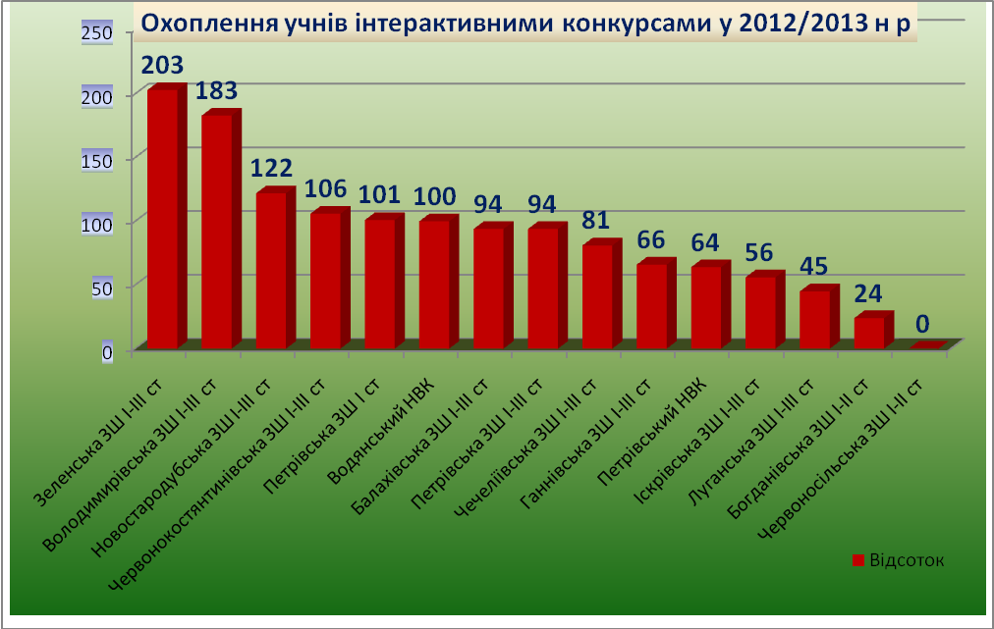

Найвищий показник відсотку учасників інтерактивних конкурсів від загального числа учнів школи мають Зеленська, Володимирівська, Новостародубська ЗШ І-ІІІ ступенів.
То ж хочеться сподіватись, що цей фактор зіграє свою роль у підвищенні результативності участі учнів цих закладів освіти у Всукраїнських олімпіадах.
Найбільше учнів залучено до інтерактивних конкурсів: природничого «Колосок», математичного «Кенгуру», українознавчого «Соняшник», англомовних «Грінвіч», «Альбус», російськомовного «Русский медвеженок». Це свідчить про належну позаурочну роботу вчителів відповідного фаху.

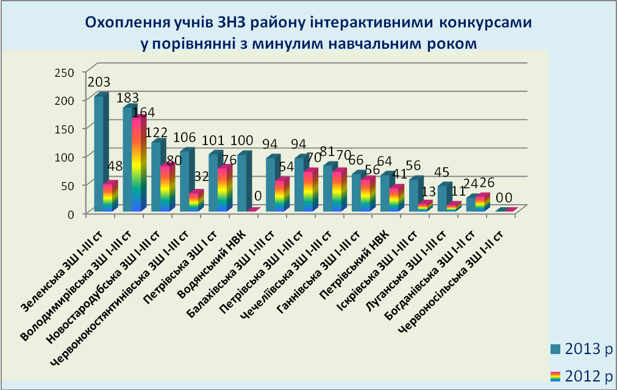
Порівняльний аналіз участі школярів у інтерактивних конкурсах за два роки показав, що майже в усіх загальноосвтніх навчальних закладах району показник відсотку кількості учасників від загального числа учнів школи зріс. Особливо суттєві зміни відбулися у Зеленській, Червонокостянтинівській ЗШ І-ІІІ ступенів. Проте не використані можливості мають всі заклади без вийнятку.
Як видно з таблиці, у якій дано аналіз участі школярів у основних предметних конкурсах, вчителі не всіх фахів залучають школярів до участі в конкурсах, що в свою чергу свідчить про низький рівень мотивації учнів до вивчення окремих предметів.
Лише у двох загальноосвітніх навчальних закладах – Новостародубській, Чечеліївській ЗШ І-ІІІ ступенів учні мали можливість взяти участь у всіх можливих конкурсах з основних навчальних дисциплін. То ж залишається невирішеною проблема залучення до позаурочної навчальної діяльності максимальної кількості учнів ЗНЗ.

Назва ЗНЗ |  | «Кенгуру» | «Бобер» | «Соняшник» | «Колосок» | «Лукоморье» | «Грінвіч» | «Левеня» | «Лелека» | «Геліантус»
1 | Зеленська ЗШ І-ІІІ ст.
2 | Володимирівська ЗШ І-ІІІ ст
3 | Новостародубська ЗШ І-ІІІ
4 | Червонокостянтинівська ЗШ І-ІІІ
 | Балахівська ЗШ І-ІІІ ст
 | Петрівська ЗШ І-ІІІ ст.
 | Чечеліївська ЗШ І-ІІІ ст
 | Ганнівська ЗШ І-ІІІ ст
 | Петрівський НВК
 | Іскрівська ЗШ І-ІІІ ст.
 | Луганська ЗШ І-ІІІ ст.
 | Богданівська ЗШ І-ІІ ст.
 | Червоносільська ЗШ І-ІІ ст.
 | Петрівська ЗШ І ст.
 | Водянський НВК

Виходячи з вищезазначеного, пропоную:
- Відзначити позитивну управлінську діяльність керівників Петрівського НВК, Ганнівської, Зеленської, Новостародубської ЗШ І-ІІІ ступенів щодо ефективності функціонування системи роботи із здібними та обдарованими учнями в частині підготовки до предметних олімпіад.
- Керівникам загальноосвітніх навчальних закладів:
2.1. До 01.09.2013 року проаналізувати результати участі учнів у ІІІ етапі Всеукраїнських олімпіад з базових дисциплін, забезпечити ефективність системи роботи з обдарованими та здібними учнями.
2.2. До 01.09.2013 року проаналізувати стан роботи предметних гуртів, секцій, індивідуальних годин тощо з метою активізації всіх форм позакласної роботи з обдарованою молоддю.
2.3. До 05.09.2013 року затвердити індивідуальні корекційні програми підготовки учнівського «олімпійського» резерву шкіл, використавши дані психологічного моніторингу розумових здібностей учнів.
2.4. Посилити контроль за відповідністю результатів олімпіад кваліфікаційному рівню педагогічних кадрів. Враховувати цей показник під час атестації вчителів.
2.5. Мобілізувати роботу профільних класів щодо забезпечення поглибленого вивчення окремих предметів.
2.6. Максимально сприяти залученню учнів ЗНЗ району до участі у різних предметних інтерактивних конкурсах, олімпіадах.

18.06.2013 року
Методист РМК
Швець Т.М.

